cunwrap函数

1.cunwrap函数基本用法
PhiUnwrap = cunwrap(Psi, options)
· Psi：二维矩阵（M×N），表示已“包裹”（wrapped）到 [-π,π) 区间的相位值（单位：弧度）。
· options：可选结构体，用于调整算法行为（见下表）。
· PhiUnwrap：输出的二维矩阵（M×N），表示解缠绕（unwrapped）后的相位（单位：弧度）。

不使用或使用结构体的调用
% —— 1. 得到缠绕相位 Psi ——
% —— 2. 默认解缠绕 ——
Phi_default = cunwrap(Psi);（不使用结构体）
% —— 3. 自定义选项，并调用结构体进行接缠绕 ——
opts = struct();
opts.MaxBlockSize = Inf; % 全局展开
opts.CutSize = 0; % 不做额外滤波
opts.RoundK = false; % 不强制整数跳变
opts.Verbose = false; % 关闭命令行输出
Phi_custom = cunwrap(Psi, opts);（使用结构体）
结构体函各个函数的使用功能：
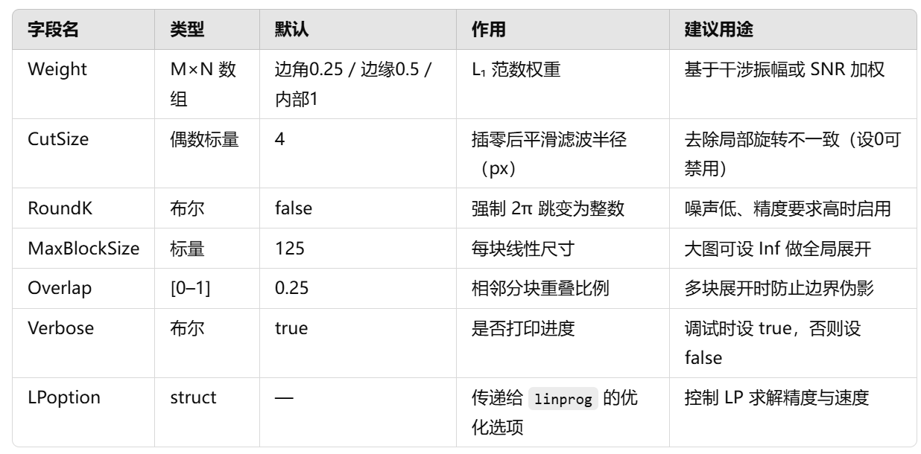

反正切合解缠绕的搭配
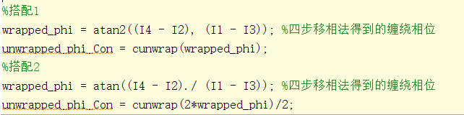
计算缠绕相位（wrapped phase）时 MATLAB 提供了两种反正切函数：atan 和 atan2。它们的输入格式不同，且返回值范围也不同——只有 atan2(y,x) 会根据输入的 x、y 坐标自动识别象限并输出正确的 [-π, π) 区间相位。如果错误地使用 atan(y./x)（只返回 [-π/2, π/2]），则无法区分象限，则需要改变函数调用的方式，在里面扩充了2倍，最后在外面除以2。

